[MSLのコンポーネントで蒸気圧縮冷凍サイクルのシミュレーション]
* Vapor compression refrigeration cycle

モデル化対象：蒸気圧縮冷凍サイクル

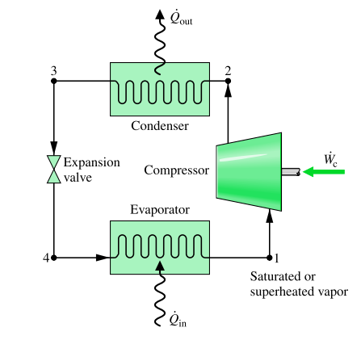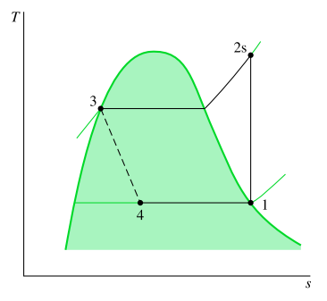
Figure 1

<資料・画像出展>
Fundamentals of Engineering Thermodynamics, 5th Edition, Moran, Shapiro

Modelica model diagram
- T-s線図を描くための、等圧T-sデータ生成コンポーネント以外、すべてModelica Standard Libraryのコンポーネントのみで作成。
- コンプレッサの断熱圧縮/等エントロピ圧縮だけは直接その処理を行えるコンポーネントが無いため、centrifugal pumpとコンプレッサ出口エントロピを制御するように熱量を入れる/抜き取る回路の組み合わせで対応する。
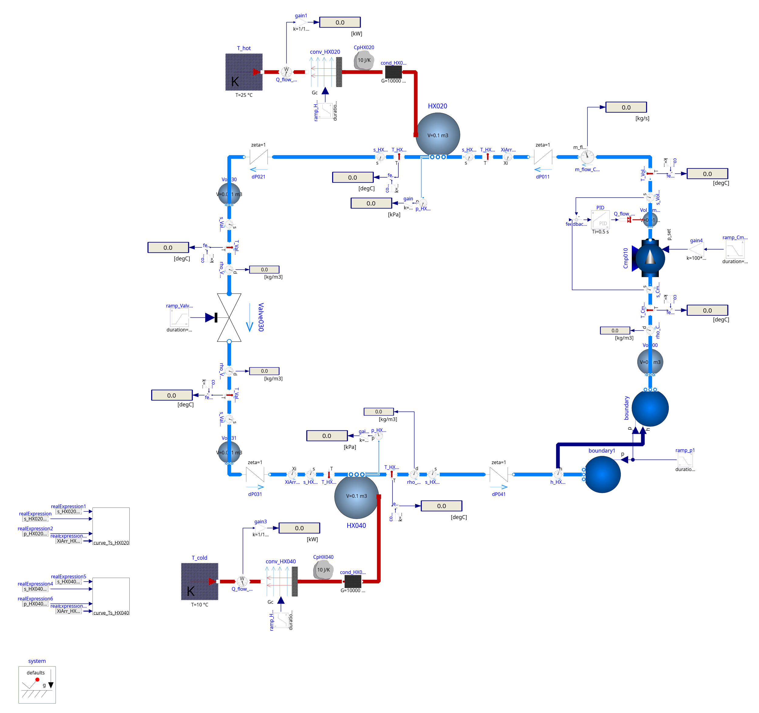
断熱圧縮
等圧放熱
等圧受熱
等エンタルピ膨張
Figure 2

計算実行

実行結果

T-s線図 @ t=50 s
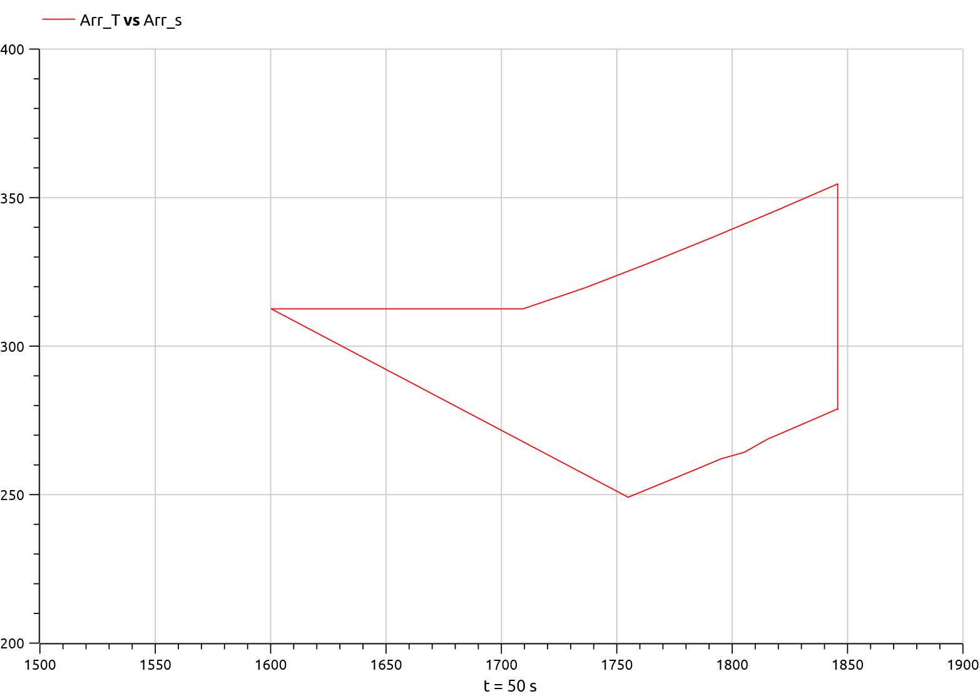
Figure 3

T-s線図 @ t=100 s
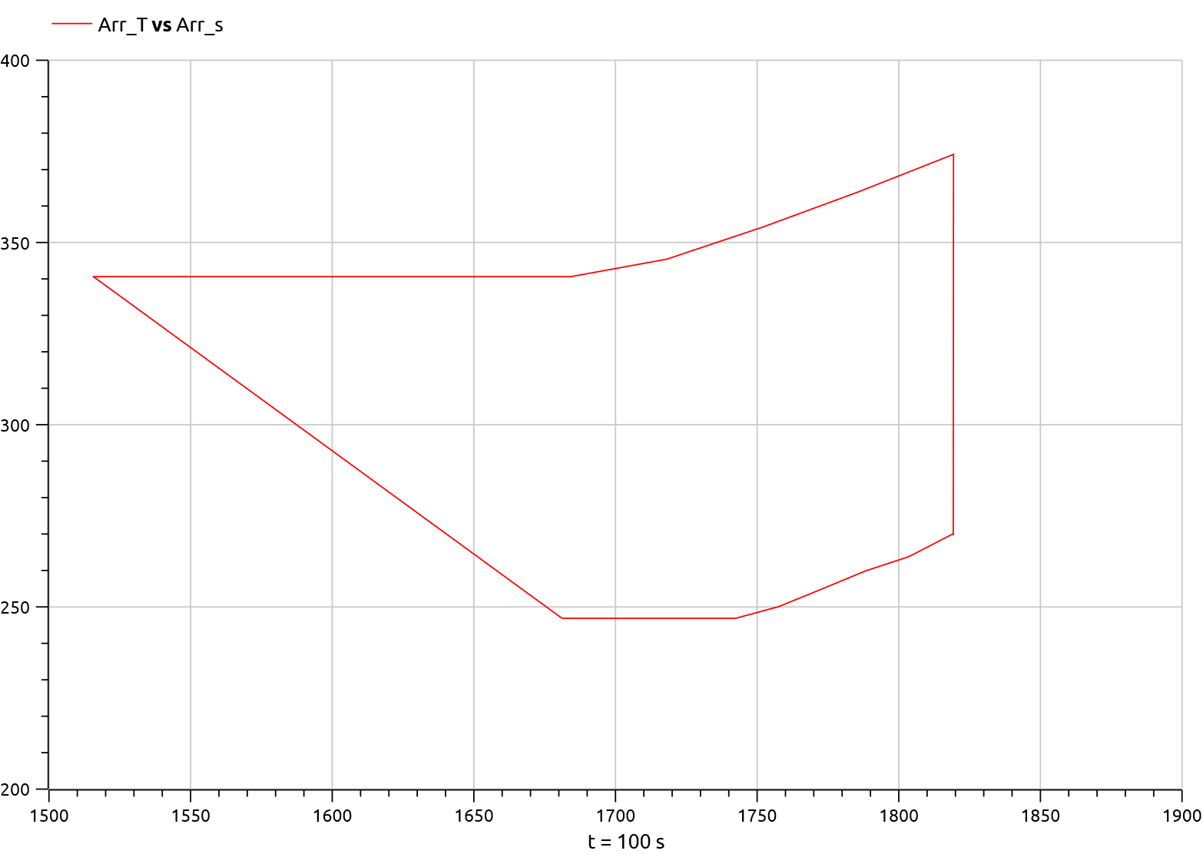
Figure 4

model diagram @ t=50 s
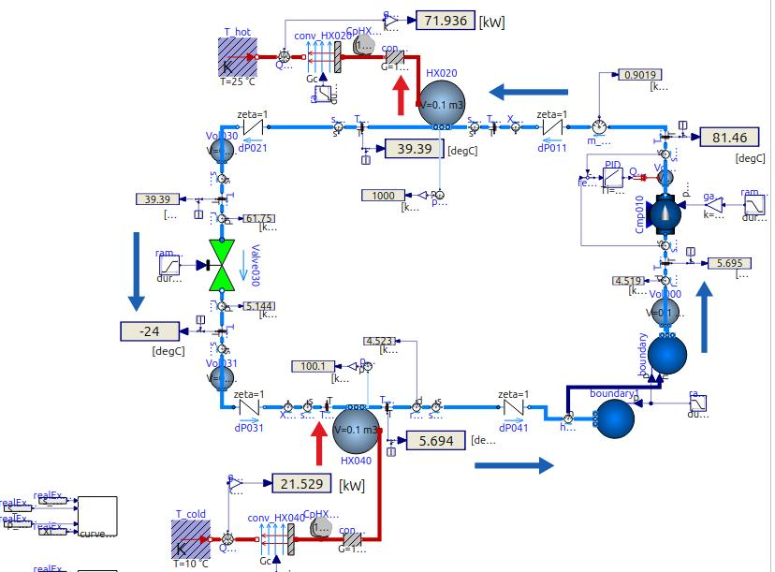
Figure 5

model diagram @ t=100 s
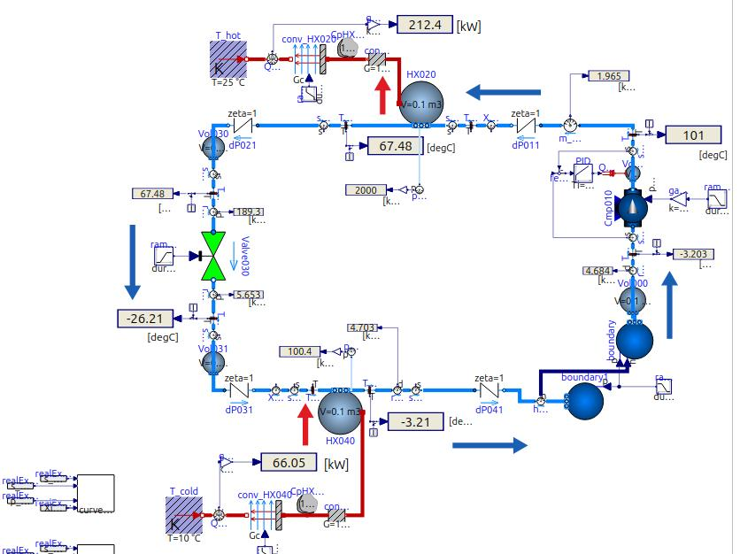
Figure 6

計算モデル情報

- モデルインスタンスパス：WalkingInWorldOfThermoFluid.Hard.RefrigCycleMachine_R134_ex04
- github URL: https://github.com/zeta-plusplus/WalkingInWorldOfThermoFluid/blob/master/Hard/RefrigCycleMachine_R134_ex04.mo

参考文献

Fundamentals of Engineering Thermodynamics
5th edition
Michael J. Moran
Howard N. Shapiro
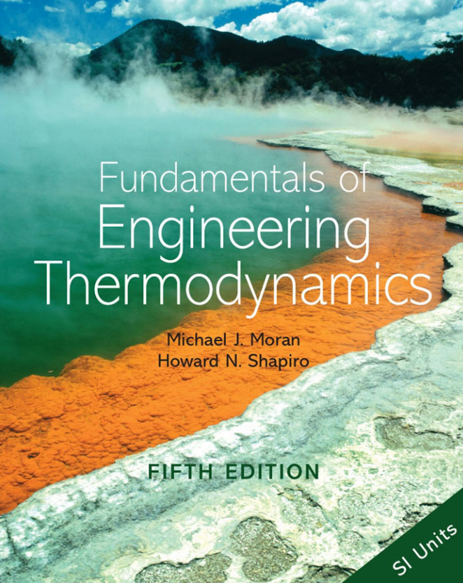
Figure 7

<end of article>

